元素周期律、元素周期表及应用
[复习目标]
1、知道周期表的结构、会画草图，根据位置会判断是哪种元素，反之亦要求会判断。
2、能说出元素周期律的实质。
3、熟练掌握第3周期、第ⅠA族、第ⅦA族元素的性质递变规律与原子结构的关系。
[高考预测]
1、考察元素周期表的结构、元素周期律的应用以及“位—构---性”之间的关系。
2、元素周期律、元素周期表结合化学反应原理的知识进行综合考察。
[课堂复习]
[考点一] 元素周期表
1、周期(7个横行，7个周期)
 | 短周期 |  |  | 长周期 |  |  | 不完全周期
周期序数 | 1 | 2 | 3 | 4 | 5 | 6 | 7
元素种数 |  |  |  |  |  |  | 26(未排满，若排满为32)
0族元素原子序数 |  |  |  | 36 |  | 86
2、族(18个纵列，16个族)
主族 | 列 | 1 | 2 | 13 | 14 | 15 | 16 | 17
主族 | 族 | ⅠA | ⅡA |  |  | ⅤA
副族 | 列 | 3 | 4 | 5 | 6 | 7 | 11 | 12
副族 | 族 |  |  | ⅤB |  |  | ⅠB
Ⅷ族 | 第 列，共3个纵列
0族 | 第18纵列
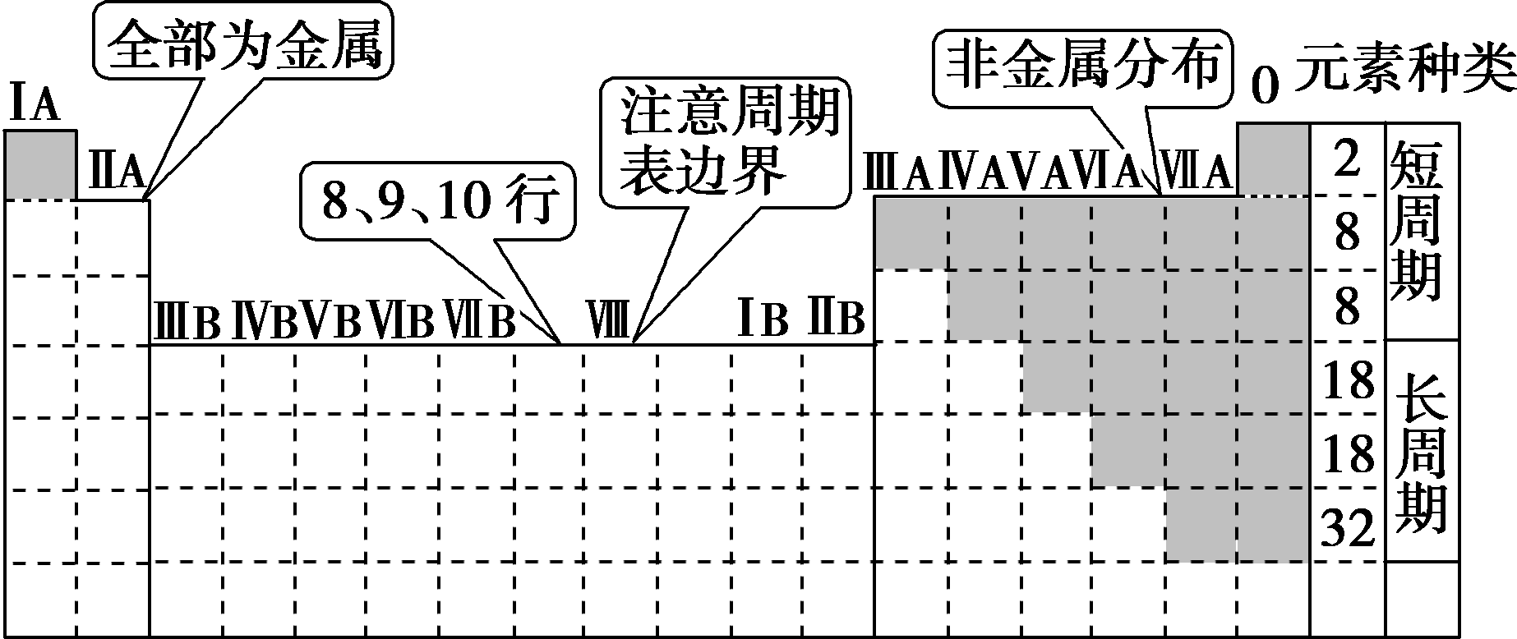
例1、强化记忆元素周期表的结构，在周期表里写出主族元素的元素符号，标出铁元素的位置。

例2、判断正误，正确的打“√”，错误的打“×”
(1)第3、4周期同主族上下原子序数的差都是18。( )
(2)铁元素的原子结构示意图为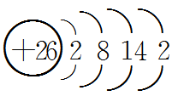，故铁位于第 4周期ⅡB族。( )
(3)同主族元素的最外层电子数均相等。( ) (4)元素周期表中第Ⅷ族元素种类最多。( )
(5)105号元素位于第7周期第ⅤB族。( )
[考点二]元素周期律及其实质
项目 |  | 同周期（左→右）除0族元素外 | 同主族（上→下）
原子  结构 | 核电荷数 | 逐渐 | 逐渐
原子  结构 | 电子层数 | —— | 逐渐
原子  结构 | 原子半径 | 逐渐 | 逐渐
原子  结构 | 离子半径 | 阳离子逐渐 ，阴离子逐渐 ，r(阴离子) r（阳离子） | 逐渐
性质 | 化合价 | 最高正化合价由 → （O、F除外），最低负化合价= | 最高正化合价相同，即等于  （O、F除外）

元素周期律的实质是： 。
【规律总结】
1．同主族元素性质的递变规律：
(1)金属性：Na K；单质与水反应的剧烈程度：Na K；
最高价氧化物对应水化物的碱性：NaOH KOH。
(2)非金属性：F Cl；氢化物稳定性：HF HCl；F元素没有正价，没有最高价含氧酸。
2、同周期元素性质的递变规律：
(1)金属性：Na Mg；单质与水反应的剧烈程度：Na Mg；最高价氧化物对应水化物的碱性：NaOH Mg(OH)₂。
(2)非金属性：S Cl；氢化物稳定性：H₂S HCl；最高价含氧酸的酸性：H₂SO₄ HClO₄。
3、元素周期表中元素化合价的变化规律：
(1)主族元素的 等于主族序数，且与主族元素原子的 相等(O、F除外）。
(2)主族元素的最高正化合价与最低负化合价的绝对值之和为 （氢元素除外）；二者的绝对值之差为0、2、4、6的主族元素分别位于 、 、 、 族。
4、微粒半径大小的比较
(1)原子半径的比较
①同一周期电子层数相同，随着原子序数递增，主族元素原子半径____________。例如：r(Na)>r(Mg)>r(Al)>r(Si)>r(P)>r(S)>r(Cl)。
②同一主族最外层电子数相同，随着___递增，原子半径____。例如：r(Li)<r(Na)<r(K)<r(Rb)<r(Cs)。
(2)离子半径的比较
①同种元素电子数越多，半径________。例如：r(Cl－)>r(Cl)，r(Fe)>r(Fe^{2＋})>r(Fe^{3＋})。
②电子层结构相同的离子，核电荷数越大，半径______________________________。
例如：r(O^{2－})>r(F－)>r(Na＋)>r(Mg^{2＋})>r(Al^{3＋})。
例3(B级）、已知元素周期表中七种短周期元素a～g的有关信息如表所示：
下列推断正确的是( )
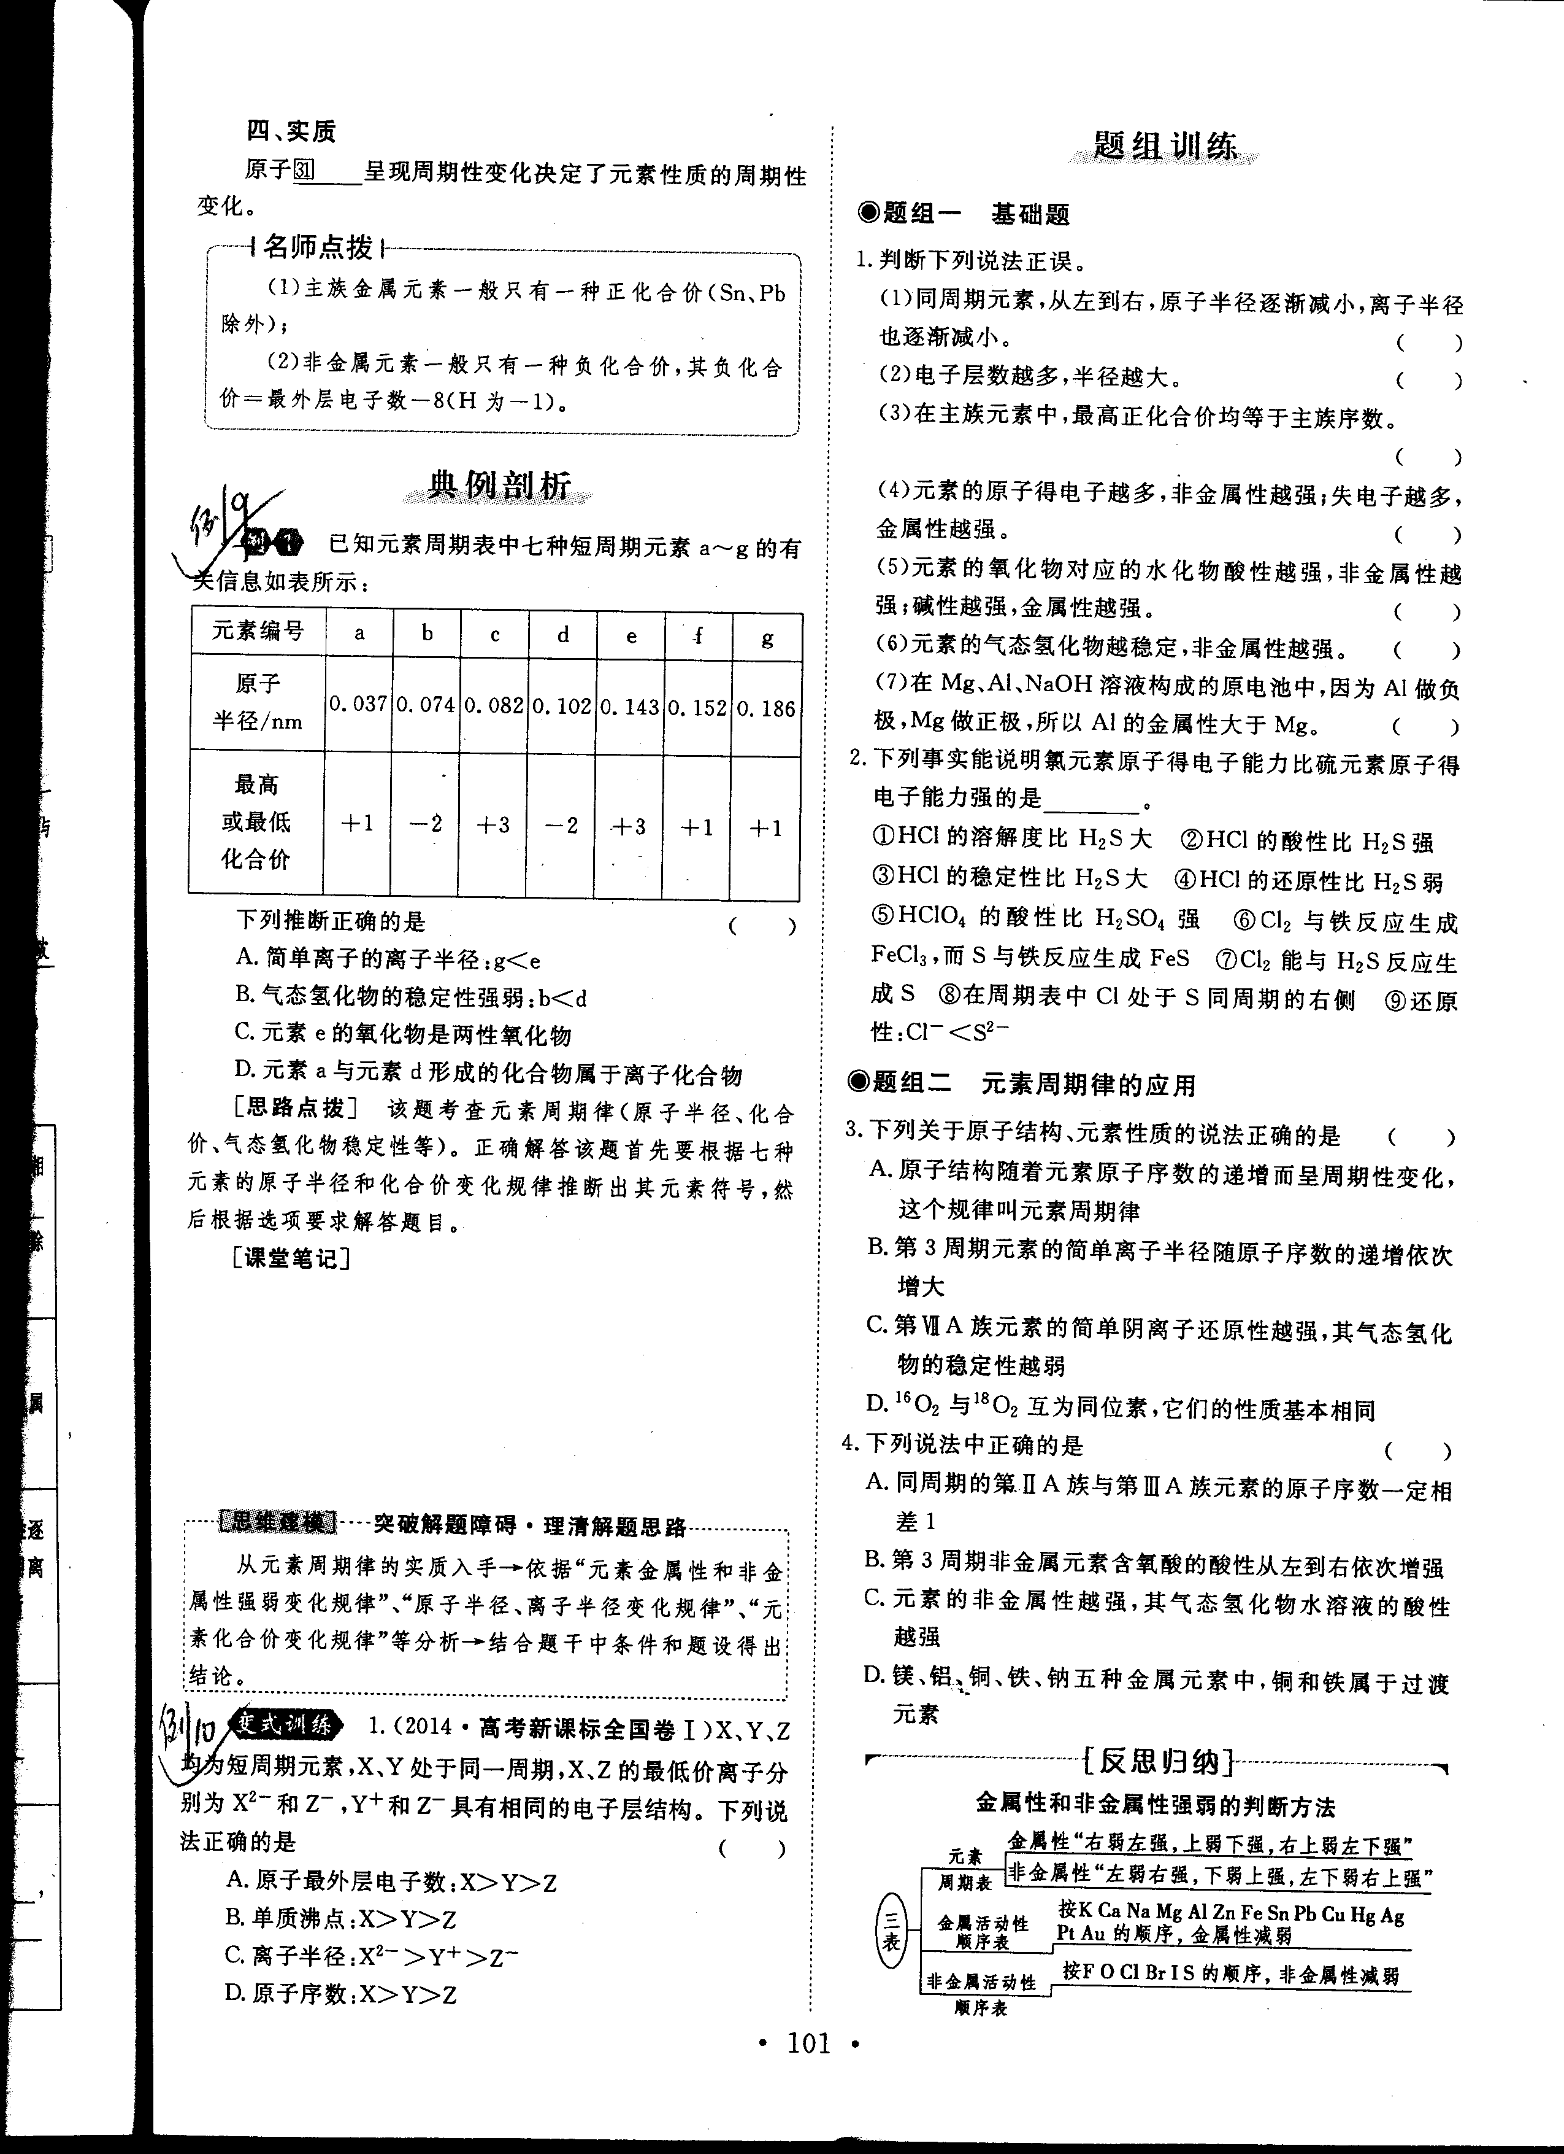
A．简单离子的离子半径：g<e
B．气态氢化物的稳定性强弱：b<d
C．元素e的氧化物是两性氧化物
D．元素a与元素d形成的化合物属于离子化合物
例4（B级）、X、Y、Z均为短周期元素，X、Y处于同一周期，X、Z的最低价离子分别为X²⁻和Z⁻，Y⁺和Z⁻具有相同的电子层结构。下列说法正确的是（ ）
A．原子最外层电子数；X>Y>Z B．单质沸点：X>Y>Z
C．离子半径：X²⁻>Y+>Z⁻ D．原子序数：X>Y>Z
例5（B级）、已知_{a}A^{n+}、_{b}B^{(n+1)+}、_{c}C^{n-}、_{d}D^{(n+1)-}是具有相同的电子层结构的离子，关于A、B、C、D四种元素的叙述正确的是（ ）
A、离子半径：A＞B＞C＞D B、原子序数：b＞a＞c＞d
C、原子半径：D＞C＞B＞A D、四种元素一定属于短周期元素
例6（B级）、A、B、C为三种短周期元素，A、B在同周期，A、C的最低价离子分别为A²⁻和C⁻，B²⁺和C⁻具有相同的电子层结构。下列说法中正确的是 ( )
A．原子序数：A>B>C B．原子半径；A>B>C
C．离子半径：A²⁻>B²⁺>C⁻ D．原子最外层电子数：A>C>B
【方法总结】
1．比较元素金属性强弱的方法
(1)在金属活动性顺序表中，金属的位置越靠前，一般而言，其金属性越强。
(2)同一周期金属越靠前，其金属性越强；同一主族金属越靠下，其金属性越强。
(3)金属与水(或酸)的反应越容易，其金属性越强。
(4)金属与盐溶液的置换反应，若A置换出B，则A的金属性强于B。
(5)一般金属阳离子的氧化能力越强，则对应金属单质的还原性越弱。
(注意Fe³⁺的特殊性：氧化性Fe³⁺>Cu²⁺，但还原性Fe>Cu)
(6)最高价氧化物对应水化物的碱性越强，则对应金属单质的金属性越强。
(7)电化学原理：不同金属形成原电池时，通常作负极的金属性强；在电解池中的惰性电极上，先析出的金属性弱。
2、比较元素非金属性强弱的方法
(1)非金属单质与H₂：越易化合，则其非金属性越强。 (2)形成的氢化物越稳定，则其非金属性越强。
(3)非金属之间的相互置换，若A能置换出B，则A的非金属性强于B。
(4)同一周期非金属越靠后，其非金属性越强；同一主族非金属越靠上，其非金属性越强。
(5)最高价氧化物对应水化物的酸性越强，其非金属性越强。
例7（B级）、下表是元素周期表的一部分，有关说法正确的是 ( )
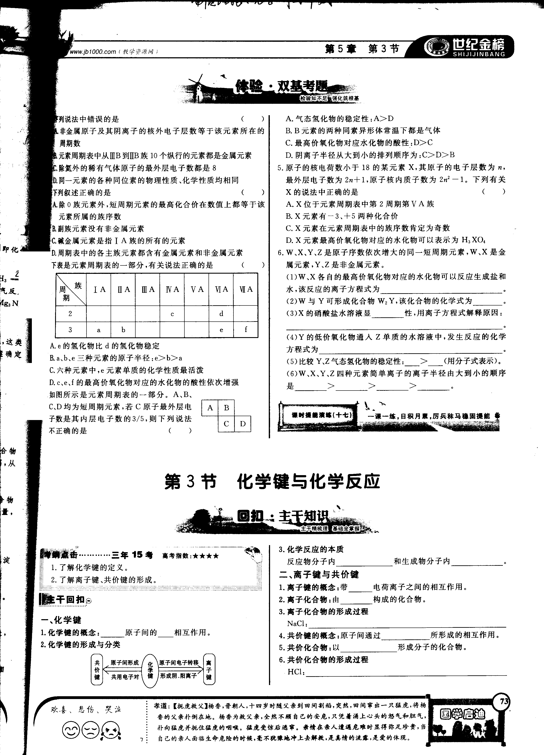

A．e的氢化物比d的氢化物稳定 B．a、b、e三种元素的原子半径：e>b>a
C．六种元素中，e元素单质的化学性质最活泼 D．c、e、f的最高价氧化物对应的水化物的酸性依次增强。
例8（B级）、如图所示是元素周期表的一部分。A、B、C、D均为短周期元素，若C原子最外层电子数是其内层电子数的3／5，则下列说法不正确的是 ( )
A．气态氢化物的稳定性：A>D B．B元素的两种同素异形体常温下都是气体
C．最高价氧化物对应水化物的酸性：D>C D．阴离子半径从大到小的排列顺序为：C>D>B

【考点三】元素周期表、元素周期律的应用
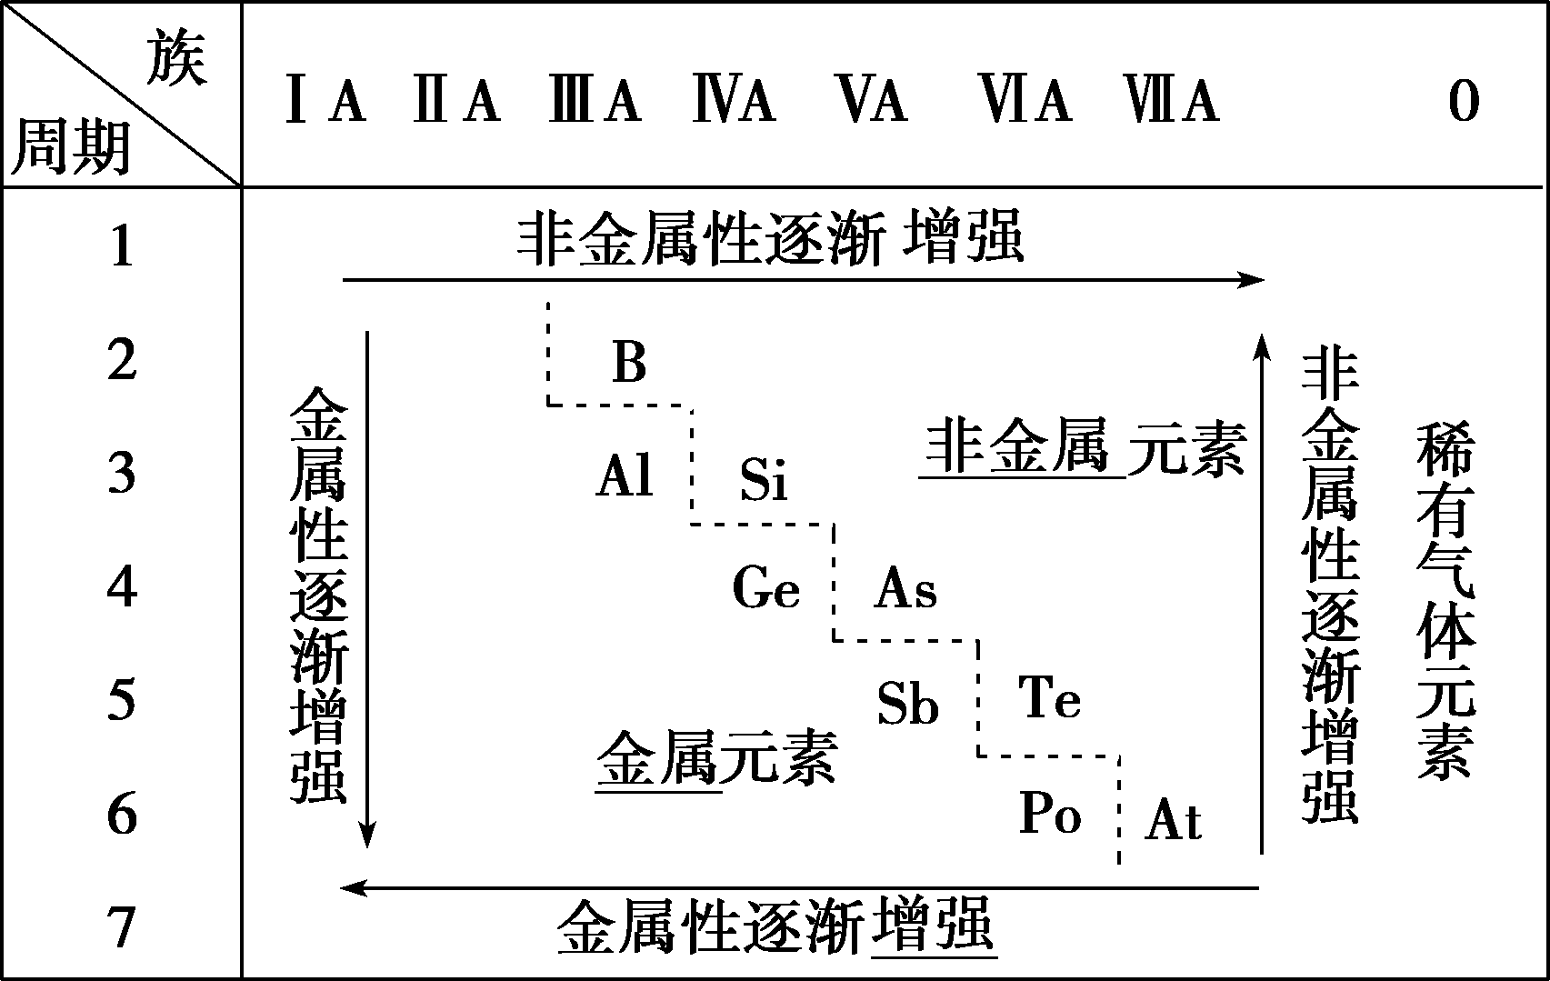
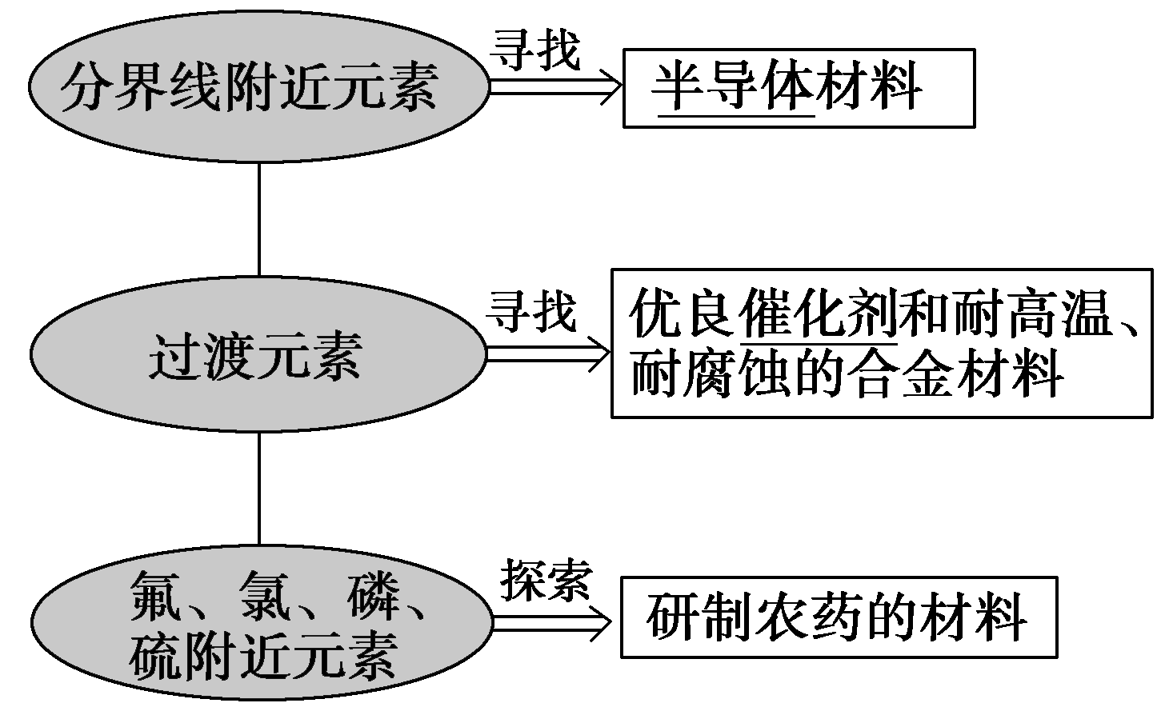
1．元素周期表中元素的分区 2．寻找新材料

3．预测元素的性质
(1)比较不同周期、不同主族元素的性质，如金属性Mg>Al、Ca>Mg，则碱性：Mg(OH)₂ Al(OH)₃、Ca(OH)₂ Mg(OH)₂。
(2)推测未知元素的某些性质
①已知Ca(OH)₂微溶，Mg(OH)₂难溶，可推知Be(OH)₂ 溶。
②根据卤族元素的性质递变规律，可推知不常见元素砹(At)应为黑色固体，与氢难化合，HAt 稳定，水溶液呈酸性，AgAt 溶于水。
例9（C级）．X、Y、Z、L、M五种元素的原子序数依次增大，X、Y、Z、L是组成蛋白质的基础元素，M是地壳中含量最高的金属元素。
回答下列问题：
(1)L的元素符号为 ，M在元素周期表中的位置为 ，五种元素的原子半径从大到小的顺序是 (用元素符号表示)。
(2)Z、X两元素按原子数目比1：3和2：4构成分子A和B，A的电子式为 ，B的结构式为 。
(3)硒(Se)是人体必需的微量元素，与L同一主族，Se原子比L原子多两个电子层，则Se的原子序数为 ，其最高价氧化物对应的水化物化学式为 ；Z的氢化物与氯化氢相遇时的现象是 。
(4)同主族元素形成的同一类化合物往往在结构和性质上很相似。化合物PH4I是一种白色晶体，则对PH₄I的叙述不正确的是 。
A．它是一种共价化合物 B．加热时PH₄I可以分解，而且有颜色变化
C．它可以跟NaOH反应 D．它可由PH₃和HI化合而成

[反馈练习]
1（B级）、短周期主族元素A、B、C、D的原子序数依次增大，A、B、C原子的最外层电子数之和为12，B、C、D位于同一周期，C原子的最外层电子数既是A原子内层电子数的3倍又是B原子最外层电子数的3倍。下列说法正确的是 ( )
A．元素A、C的最高价氧化物对应的水化物都是弱酸 B．元素B能与A的最高价氧化物发生置换反应 C．元素B和D能形成BD₂型的共价化合物 D．D的单质有毒，且有漂白性
2（B级）、下列结论错误的是 ( )
①微粒半径：K⁺>Al³⁺>S²⁻>Cl⁻ ②氢化物的稳定性：HF>HCl>H₂S>PH₃>SiH₄③离子的还原性：S²⁻>Cl⁻>Br⁻>I⁻ ④氧化性：Cl₂>S>Se>Te ⑤酸性：H₂SO₄>H₃PO₄>H₂CO₃>HClO ⑥非金属性：O>N>P>Si ⑦金属性：Be<Mg<Ca<K
A．只有① B．①③ C．②④⑤⑥⑦ D．①③⑤
3(C 级）、W、X、Y、Z是原子序数依次增大的同一短周期元素，W、X是金属元素，Y、Z是非金属元素。
(1)W、X各自的最高价氧化物对应的水化物可以反应生成盐和水，该反应的离子方程式为 。
(2)W与Y可形成化合物W₂Y，该化合物的化学式为 。
(3)X的硝酸盐水溶液显 性，用离子方程式解释原因：
(4)Y的低价氧化物通入Z单质的水溶液中，发生反应的化学方程式为
(5)比较Y、Z气态氢化物的稳定性： > (用分子式表示)。
(6)W、X、Y、Z四种元素简单离子的离子半径由大到小的顺序是 > > > 。
4（C级）、J、L、M、R、T是原子序数依次增大的短周期主族元素J、R在周期表中的相对位置如表。J元素最低负化合价的绝对值与其原子最外层电子数相等；M是地壳中含量最多的金属元素。
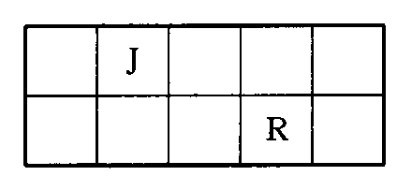
(1)M的离子结构示意图为 ；元素T在周期表中位于第 族。
(2)J和氢组成的化合物分子有6个原子，
其结构简式为
(3)M和T形成的化合物在潮湿的空气中有白雾产生，反应的化学方程式为 。
(4)L的最简单气态氢化物甲的水溶液显碱性。①在微电子工业中，甲的水溶液可作刻蚀剂H₂O₂的清除剂，所发生反应的产物不污染环境，其化学方程式为 。
②L的另一种氢化物乙通常用作火箭的燃料，其组成原子数之比为1：2，则乙的化学式为 。

